Security alarm system
Security alarm system - это современная система безопасности, способная защитить ваше имущество от многих неблагоприятных ситуаций, таких как ограбление, пожар, утечка газа. Система идеально подходит для охраны дач, загородных домов, квартир, магазинов.
Принцип работы системы простой. Если срабатывает один из датчиков (пожарный, датчик движения и т.д.), то сразу включается мощная тревожная сирена, система начинает дозвон по заранее запрограммированным номерам телефонов и оповещает о происшествии. Так же можно настроить смс уведомление.

Security alarm system Инструкция
1. Введение
2. Функции
3. Технические параметры
4. Установка
5. Основные параметры
6. Добавление / удаление дополнительных датчиков и брелоков
7. Программирование основного блока через телефон
8. Инструкция по управлению
9. Техническое обслуживание
10. Состав комплекта

1.Введение
Беспроводная GSM охранная система это новая разработка на базе беспроводных технологий и GSM систем связи. Имеет некоторые новые функции: голосовое сопровождение действий с сигнализацией, встроенный динамик и микрофон для двухсторонней аудио связи. Оповещения при тревоге производят путем дозвона и отправки SMS.
Эта сигнализация отличается стабильной работой, надежностью. Может использоваться на различных объектах, таких как: квартиры, дачи, гаражи, офисы и прочее.

2.Функции
■ 4 проводных и 6 беспроводных зон защиты;
■ Можно запрограммировать и сохранить до 6 телефонных номеров для дозвона и 3 номера телефона для SMS сообщений;
■ Встроенный динамик и микрофон, для прослушивания помещения и передачи голоса на объект через динамик;
■ Дистанционное программирование и управление через мобильный телефон;
■ Возможность дистанционного управления и программирования через SMS команды;
■ SMS сообщения, отправляемые при тревоге могут быть изменены пользователем;
■ 3 группы времени постановки / снятия с охраны;
■ Управляемое реле;
■ Возможность подключения беспроводной сирены (опция)
■ Возможность записать 10-секундное сообщения, которое будет воспроизводится после голосового оповещения о тревоге;
■ Беспроводные брелоки управления для постановки, снятия с охраны, частичной постановке на охрану, имеют функцию тревожной кнопки;
■ Имеет возможность запрограммировать датчики постоянного контроля (пожарный датчик, датчики утечки газа и воды);
■ Встроенный аккумулятор обеспечит питание сигнализации около 7 часов после выключения питания.

3.Технические параметры
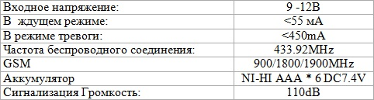

4. Установка

■ Установка беспроводного датчика открытия для двери/окна
Беспроводной датчик автоматически подключается к контрольной панели, если он находится на расстоянии, удовлетворяющему радиусу действия (100 метров открытого пространства). Магнитный датчик («А») посылает тревожный сигнал на центральный блок сигнализации, если ответная часть датчика (магнит «Б») удалится от него более чем на 1,5-3 см. Внимательно проверьте расстояние, на котором срабатывает датчик, и прикрепите его («А») к дверному косяку, а ответную часть («Б») к двери.
Пример крепления датчика:
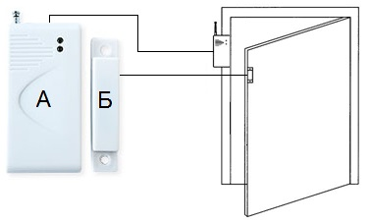

■ Установка беспроводного датчика движения
Беспроводной датчик движения автоматически подключается к контрольной панели после включения собственного питания (переключатель On/Off на корпусе датчика). Датчик основан на принципе инфракрасных лучей, которые излучают все объекты. Если в помещение зайдет человек, температура тела которого больше, чем температура окружающей среды, то датчик сработает и пошлет сигнал на контрольную панель. Не направляйте датчик на нагревательные приборы.
Радиус действия и форма луча показаны на рисунках:
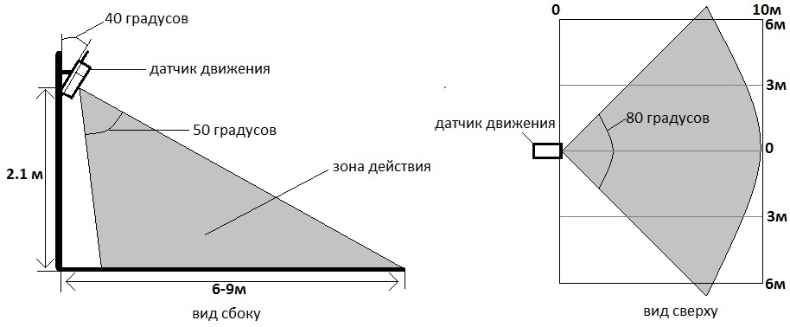

■ Установка центрального блока
Установите центральный блок в месте, недоступном взломщику, но так, чтобы устройством возможно было оперировать в случае надобности. Недалеко от устройства должен быть источник электропитания 220В (или стабилизированный 12В). Подключите GSM антенну, проводную штатную сирену, затем включите основное и резервное питание (выключатель в положение ON).

■ Установка Sim-карты
Шаг 1: Откройте крышу гнезда где установлена SIM-карта
Шаг 2: Аккуратно установите в слот SIM –карту, зафиксируйте ее
Внимание! На сим карте должен быть отключен пин код, должен быть положительный баланс, и не должно быть номеров в записной книжке.
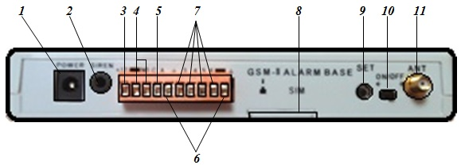
Обозначения:
1.Разъем питания
2.Разъем для подключения сирены
3.Выход 12В
4.NO С выход реле
5.Свободный разъем
6.Земля
7.Клеммы для подключения проводных датчиков
8.Крышка гнезда для SIM-карты
9.Кнопка управления
10.Переключатель резервного питания
11.Антенный разъем

5. Основные параметры

■ Значение индикаторов основного блока и звуковых сигналов
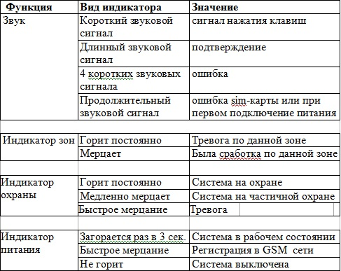

■ При включении питания в первый раз
Установить SIM-карты в основной блок, подключить проводные шлейфы с датчиками и установить GSM антенну. Затем подключить адаптер питания. В этот момент все индикаторы зон загорятся друг за другом, после этого идет регистрация в GSM сети, индикатор питания быстро мигает, после регистрации в сети индикатор питания мигает медленно (раз в 3 сек.), система снята с охраны. Сдвиньте переключатель резервного питания на [ON]

■ Сброс к заводским настройкам
Отключите резервный аккумулятор (переключатель резервного питания на [OFF]) и сетевой адаптер питания, нажмите и удерживайте кнопку [SET] в верхней части устройства, затем подключите сетевой адаптер. Индикатор зоны 1 загорится, прозвучит длинный звуковой сигнал, через 3 секунды отпустите кнопку [SET]. Все настройки будут удалены, восстановятся заводские настройки.

■ Режим программирования
Система должна быть снята с охраны, нажмите клавишу [SET], через 3 секунды основной блок издает длинный звуковой сигнал, индикатор [ARM] будет мигать, основной блок в состоянии программирования. Основной блок будет в режиме программирования пока [ARM] индикатор мигает, вы можете программировать различные настройки. Если в течении 30 сек не производилось никаких действий, то основной блок автоматически выйдет из режима программирования.

■ Выход из режима программирования
После того, как настройка закончена, индикаторы зон не горят, мигает только индикатор [ARM], нажмите и удерживайте кнопку [SET] в течении 3 секунд. После этого прозвучит звуковой сигнал и индикатор [ARM] погаснет, основной блок выйдет из режима программирования

6. Добавление / удаление дополнительных датчиков и брелоков

■ Добавление беспроводных брелоков
Система должна быть снята с охраны, войдите в режим программирования, после этого нажмите кнопку [SET] еще раз, все индикаторы зон загорятся, что указывает, что основной блок готов к программирования беспроводных брелоков управления. Возьмите беспроводной брелок, который необходимо добавить в систему и нажмите любую клавишу на нем, после чего основной блок примет сигнал от брелока и запомнит его, прозвучит голосовое сообщение «Coding completed», это означает, что программирование прошло успешно, все индикаторы зон погаснут. Основной блок может запомнить не более 8 беспроводных брелоков. Для продолжения программирования брелоков повторите весь процесс сначала.

■ Удаление беспроводных брелоков
Система должна быть снята с охраны, войдите в режим программирования и нажмите кнопку [SET] еще раз, основной блок издает звуковой сигнал, все индикаторы зон загорятся, после чего нажмите и удерживайте кнопку [SET] в течение 3 секунд, прозвучит голосовое сообщение " Delete completed ", все индикаторы зон погаснут. Удаление беспроводных брелоков прошло успешно. Внимание: будут удаленны все запрограммированные беспроводные брелоки.

■ Добавление беспроводных датчиков
По умолчанию датчик открытия двери запрограммирован на беспроводную зону 1, а датчик движения на зону 2. Кроме этих двух датчиков можно подключить к системе еще датчики. Система должна быть снята с охраны, войдите в режим программирования, нажмите кнопку [SET] еще раз, все индикаторы зон загорятся, нажимайте кнопку [SET] для выбора зоны программирования, при каждом нажатии загорающийся индикатор зоны будет показывать какую зону вы выбрали. Возьмите беспроводной датчик, который необходимо запрограммировать, сделайте его сработку, после того, как основной блок получит сигнал с датчика и запомнит его, прозвучит голосовое сообщение «Coding completed» это означает что датчик успешно запрограммирован в выбранную зону. Для программирования других датчиков повторите всю процедуру с начала.

■ Удаление беспроводных датчиков
Система должна быть снята с охраны, войдите в режим программирования, нажмите кнопку [SET] 2 раза, выберете зону в которой хотите удалить датчики, индикатор этой зоны должен гореть, затем нажмите и удерживайте кнопку [SET] в течении 3 секунд, прозвучит голосовое сообщение "Delete completed". Беспроводные датчики выбранной зоны будут удалены.

7.Программирование основного блока через телефон
Все команды для основного блока производятся на номер установленной SIM-карты. Возможно удаленное программирование при звонке на SIM-карту основного блока либо через SMS, отправленные на номер SIM-карты основного блока.
Система должна быть зарегистрирована в GSM сети и снята с охраны. 1. При программировании при звонке, наберите с мобильного телефона номер SIM-карты установленной в устройство, основной блок автоматически ответит и прозвучит голосовое сообщение «Введите пароль», введите пароль программирования (заводская установка: 8888). После этого основной блок выдаст длинный звуковой сигнал, и индикатор [ARM] будет мигать, указывая, что основной блок находится в режиме удаленного программирования.
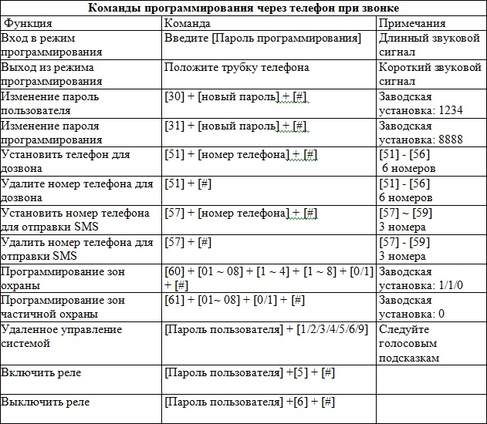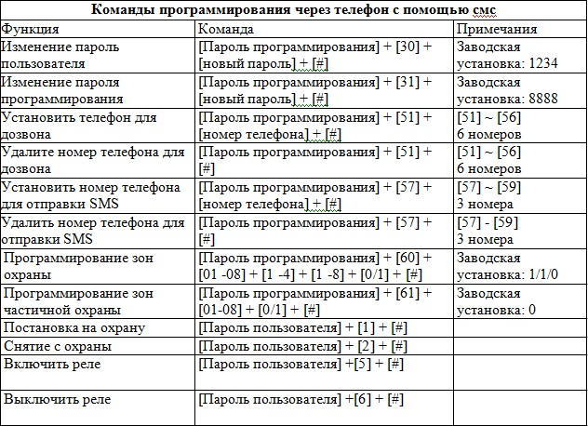

■ Изменение пароля
Система должна быть снята с охраны, ввести адрес кода [30] или [31] на клавишах телефона, затем введите 4-значный новый пароль, и нажмите клавишу [#] для подтверждения. Основной блок издает длинный звуковой сигнал, подтверждая что операция выполнена успешно.
Пароль пользователя: [30] – [ХХХХ] - [#]
Пароль программирования: [31] – [ХХХХ] - [#]
" ХХХХ " – это новый пароль
Например: нужно изменить заводской пароль программирования (8888) на новый пароль: 0000.
Команда будет следующая:
[31] – [0000] - [#]
SMS-команда: 8888310000#
Пароль пользователя (по умолчанию: 1234), позволяет выполнить только операции постановки на охрану, снятие с охраны, прослушивания помещения и передачи голоса на основной блок через динамик.
Пароль программирования (заводская установка: 8888), позволяет выполнить настройки программирования номеров для дозвона и отправки SMS, выполнить настройки зон охраны.
Внимание: пароль пользователя и пароль программирования не должны совпадать!

■ Установка / удаление номеров телефонов для дозвона
При тревожном событии основной блок начитает обзвон всех запрограммированных номеров, всего их может быть 6. После успешного дозвона на номер, поднятии трубки пользователем, прозвучит голосовое сообщение о самом тревожном событии.
В состоянии удаленного программирования, введите адрес кода [51] ~ [56], введите номер телефона и нажмите [#] для подтверждения. [51] ~ [56] представляют собой коды, соответствующие каждому запрограммированному номеру телефона
ХХХХХХХХХХХ - это номер телефона.
Например, нужно запрограммировать первый номер телефона 12345678912. Команда будет следующая:
[51] - [12345678912] - [#]
SMS-команда: 88885112345678912#
Что бы удалить запрограммированный номер телефона наберите следующую команду:
[51] - [#]
SMS-команда: 888851#

■ Установка / удаление номеров телефонов для отправки SMS
При тревожном событии основной блок начитает отправляет SMS сообщения на все запрограммированные номера телефонов, всего их может быть 3.
В состоянии удаленного программирования, введите адрес кода [57] ~ [59], введите номер телефона, а затем нажмите [#] для подтверждения. [57] ~ [59] представляют собой коды для каждого номера для отправки SMS сообщений,
ХХХХХХХХХХХ - это номер телефона.
Например, нужно запрограммировать первый номер телефона 12345678912. Команда будет следующая:
[57] - [12345678912] - [#]
SMS-команда: 88885712345678912#
Что бы удалить запрограммированный номер телефона наберите следующую команду
[57] - [#]
SMS-команда: 888857#

■ Программирование зон охраны
В состоянии удаленного программирования, введите адрес кода [60], введите номер охранной зоны
[1-6], затем выберете тип охранной зоны [1-3], выберете расположение охранной зоны [1 -6], выберете вариант действия сирены при тревоге [0/1], после чего нажмите [#] для подтверждения.
[60] - [A] - [B] - [C] - [D] - [#]
Обозначения:
[A] – номер охранной зоны;
[1-6] соответствует номеру охранной зоны, с 1 по 6 зоны
[B] - означает тип охранной зоны;
1 - соответствует режиму системы (на охране/снято с охраны)
2 - 40 секунд задержки
3 – зона постоянного контроля
[C] - расположение охранной зоны;
1 - тревожная кнопка
2 – пожарный датчик
3 - датчик утечки газа
4 – датчик открытия двери
5 – датчик на движение в холле
6 – датчик открытия окна
7 – датчик тревоги на балконе
8 – датчик охраны периметра.
[D] – сигнал сирены
0 – выключить звук сирены при тревоге
1 - включить звук сирены при тревоге
Например: нужно обозначить, что зона 4 – это пожарный датчик и нужно оповещение сиреной при его сработке. Команда будет следующая:
[60] - [4] - [3] - [2] - [1] - [#]
SMS-команда: 8888604321#

■ Программирование зон частичной охраны
В состоянии программирования, нажмите адрес кода [61], введите соответствующий номер охранной зоны [1-6] и выберите [0/1], нажмите [#] для подтверждения.
[61] - [A] - [B] - [#]
Обозначения:
[A] – номер охранной зоны;
[1-6] соответствует номеру охранной зоны, с 1 по 6 зоны
[B] - означает режим частичной охраны;
0 – датчик в режиме частичной охраны не вызывает тревогу
1 – датчик в режиме частичной охраны вызывает тревогу
Например: нужно установить, чтоб зона 1 поддерживала режим частичной охраны, т. е. при постановке на частичную охрану датчик зоны 1 будет вызывать тревогу, а остальные датчики будут в режиме ожидания. Это может быть датчик открытия двери, в то время как датчики на движение внутри помещения будут отключены. Команда будет следующая:
[61] - [1] - [1] - [#]
SMS-команда: 88886111#

Заводские настройки зон:
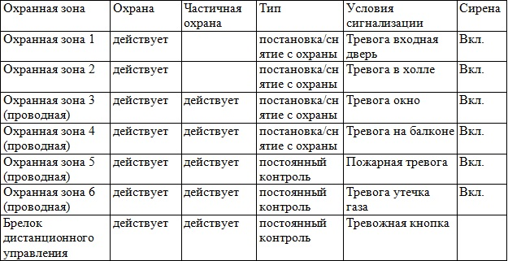

■ Подтверждение сиреной постановки / снятия с охраны
В состоянии удаленного программирования, введите адрес кода [75], выберите режим работы сирены при постанове / снятии с охраны, затем нажмите [#], чтобы подтвердить
[75] - [А] - [#]
где [А] режим работы сирены
1 – сирена будет подтверждать постановку / снятие с охраны звуковым сигналом
0 - сирена не будет подтверждать постановку / снятие с охраны звуковым сигналом
Заводская установка: 0
Например: нужно запрограммировать, чтоб сирена подтверждала звуковым сигналом действия постановки / снятия с охраны. Команда будет следующая:
[75] - [1] - [#]
SMS-команда: 8888751#

■ Установка времени
Для установки через клавиатуру телефона: введите код [32], а затем введите две цифры [AA] значение часа (24-часовой системе), две цифры [BB] значение минут, после чего нажмите [#] для подтверждения. Вы услышите длинный звуковой сигнал и голосовую подсказку " Coding completed ".
[32] - [АА] - [BB] - [#]
Например: установить время 15:35. Команда будет следующая:
[32] - [15] - [35] - [#]
SMS-команда: 8888321535#

■ Установки работы по расписанию
Расписание автоматической постановки на охрану
При программировании через клавиатуру телефона: наберите код [33-35], введите час [АА], минуты [BB] времени когда вы хотите чтоб система автоматически встала на охрану, затем наберите [#] для подтверждения. Вы услышите длинный звуковой сигнал и голосовую подсказку " Coding completed ".
[ХХ] - [АА] - [BB] - [#]
XX – есть возможно выбора 3 разных времени, код 33, 34, 35 для постановки системы на охрану.
[АА] - час времени постановки системы на охрану
[BB] - - минуты времени постановки системы на охрану
Например: нужно установить время автоматической постановки системы на охрану 22:45. Команда будет следующая:
[33] - [22] - [45] - [#]
SMS-команда: 8888332245#
Расписание снятия с охраны автоматически
При программировании через клавиатуру телефона: наберите код [36-38], введите час [АА], минуты [BB] времени когда вы хотите чтоб система автоматически снялась с охраны, затем наберите [#] для подтверждения. Вы услышите длинный звуковой сигнал и голосовую подсказку " Coding completed ".
[ХХ] - [АА] - [BB] - [#]
XX – есть возможно выбора 3 разных времени, код 36, 37, 38 для cнятия системы с охраны.
[АА] - час времени снятия системы с охраны
[BB] - - минуты времени снятия системы с охраны
Например: нужно установить время автоматического снятия системы с охраны в 7:55. Команда будет следующая:
[36] - [07] - [55] - [#]
SMS-команда: 8888360755#
Включение функции автоматической постановки / снятия на охрану
При программировании через клавиатуру телефона: наберите код [39], затем введите число, указывающее на работу системы [1/0], затем введите [#] для подтверждения. Вы услышите длинный звуковой сигнал и голосовую подсказку " Coding completed ".
[39] - [0/1] - [#]
Обозначения:
0 – функция расписание автоматической постановки / снятия с охраны выключена
1 – функция расписание автоматической постановки / снятия с охраны включена
Например: нужно установить чтоб система автоматически снимала и ставила на охрану согласно ранее установленным настройкам. Команда будет следующая:
[39] - [1] - [#]
SMS-команда: 8888391#
Установка расписания для включения управляемого реле
При программировании через клавиатуру телефона: наберите код [45], введите час [АА], минуты [BB] времени, когда вы хотите чтоб система автоматически включила управляемое реле, затем наберите [#] для подтверждения. Вы услышите длинный звуковой сигнал и голосовую подсказку " Coding completed ".
[45] - [АА] - [BB] - [#]
Обозначения:
45 – код для включения управляемого реле
[АА] - час времени включения реле
[ВВ] - минуты времени включения реле
Установка расписания для выключения управляемых реле
При программировании через клавиатуру телефона: наберите код [47], введите час [АА], минуты [BB] времени, когда вы хотите чтоб система автоматически выключила управляемое реле, затем наберите [#] для подтверждения. Вы услышите длинный звуковой сигнал и голосовую подсказку " Coding completed ".
[46] - [АА] - [BB] - [#]
Обозначения:
46 - код для выключения управляемого реле
[АА] - час времени выключения реле
[ВВ] - минуты времени выключения реле

8. Инструкция по управлению

■ Постановка на охрану
При постановке на охрану убедитесь что все датчики работают, все люди вышли из зоны действия сигнализации. При полной постановке на охрану и при сработке какого-либо датчика будет звучать сирена, и система будет осуществлять дозвон и отправку SMS. Для постановки на полную охрану на беспроводном брелоке управления нажмите на кнопку с закрытым замком, либо отправьте SMS-команду 12341#

■ Частичная постановка системы на охрану
Это необходимо для обеспечения безопасности тех кто находится внутри помещения. После предварительного правильного программирования датчиков при постановке на частичную охрану, часть датчиков будет в режиме охраны, а часть будет находиться в состоянии ожидания. Для установки режима частичной охраны на беспроводном брелоке нажмите кнопку с 2-ми треугольниками. Индикатор [ARM] на основном блоке будет медленно моргать.

■ Снятие с охраны
При снятии системы с охраны, датчики переходят в режим ожидания и не вызывают тревогу, за исключение датчиков постоянного контроля, таких как пожарные датчики, датчики утечки воды и газа. Для снятия системы с охраны нажмите на беспроводном брелоке управления кнопку с открытым замком, либо отправьте SMS-команду 12342#. Индикатор [ARM] на основном блоке погаснет.

■ Функция тревожной кнопки
На беспроводном брелоке управления нажмите кнопку с колокольчиком. После чего системы перейдет в режим тревоги и начнет дозвон и отправку SMS.

■ Действия пользователя при получении звонка от сигнализации
При тревожной ситуации система автоматически набирает номера запрограммированные в памяти основного блока по порядку. После того как пользователь снимет трубку, он услышит голосовое сообщение о тревоге. После чего пользователь со своего телефона не кладя трубку может отдавать команды системе, нажимая на соответствующие клавиши:
Кнопка [1]: основной блок прекращает тревогу и снова переходит в режим охраны, дозвон больше не осуществляется.
Кнопка [2]: основной блок прекращает тревогу и переходит в режим снято с охраны, дозвон больше не осуществляется.
Кнопка [3]: основной блок прекращает тревогу, включатся режим прослушивания помещения в течение 30 секунд, для продолжения прослушивания нужно снова нажать кнопку [3] прослушивание продлится еще на 30 секунд.
Кнопка [4]: основной блок останавливает тревогу, включается режим передачи голоса пользователя через встроенный динамик в течение 30 секунд, для дальнейшего разговора нужно снова нажать кнопку [3] режим продлится еще на 30 секунд.
Кнопка [5]: Включить управляемое реле
Кнопка [6]: Выключить управляемое реле
Кнопка [9]: Включить сирену. Если необходимо выключить сирену, нажмите любую из клавиш 1/2/3/4.
SMS-команды: 1234[1-9]#
После получения сигнала по телефону и если пользователь просто прослушал голосовое сообщение и положил трубку без каких-либо команд управления, основной блок будет продолжать набирать следующие номера, пока кто-то не ответит и не даст команду блоку. Если нет ответа, набор номеров телефонов производится 3 раза, после чего система прекращает какие-ибо действия и ждет команды.

■ Удаленное управление сигнализацией с помощью звонка
Наберите номер SIM каты установленной в основном блоке сигнализации, после одного гудка, вы можете услышать голосовое сообщение "Пожалуйста, введите пароль", введите пароль пользователя нажимая на соответствующие клавиши (по умолчанию пароль пользователя:1234 ). Если пароль правильный, то вы услышите голосовые подсказки системы.
Команды управления:
Кнопка [1] поставить на охрану, после успешной передачи команды вы услышите голосовое сообщение "Система на охране".
Кнопка [2] снять с охраны, после успешной передачи команды вы услышите голосовое сообщение "Система снята с охраны".
Кнопка [3] включить режим прослушивания помещения в течение 30 секунд, для продолжения прослушивания нужно снова нажать кнопку [3], прослушивание продлится еще на 30 секунд.
Кнопка [4] включить режим передачи голоса пользователя через встроенный динамик в течение 30 секунд, для дальнейшего разговора нужно снова нажать кнопку [3] режим продлится еще
на 30 секунд. Кнопка [5]: Включить управляемое реле
Кнопка [6]: Выключить управляемое реле
Кнопка [9]: Включить сирену. Если необходимо выключить сирену, нажмите любую из клавиш 1/2/3/4.
SMS-команды: 1234[1-9]#

9. Техническое обслуживание
Несмотря на то что, сигнализация используется каждый день, периодическое техническое обслуживание и тестирование должны проводится, что бы система работала стабильно и надежно. Обычно должно проводиться тщательное тестирование основного блока сигнализации каждые три месяца. Датчики проверять так же раз в 3 месяца.
Проверка основного блока:
1. Проверьте, нормально ли осуществляется постановка / снятие с охраны.
2. Проверьте, нормально ли система набирает телефонные номера.
3. Проверьте, нормально ли принимаются сигналы от датчиков
4. Проверьте работу резервного аккумулятора.
Проверка датчиков:
1. Включите датчик проверьте может ли он передавать сигнал на блок.
2 Проверьте батареи во всех датчиках и надежно ли они установлены.

